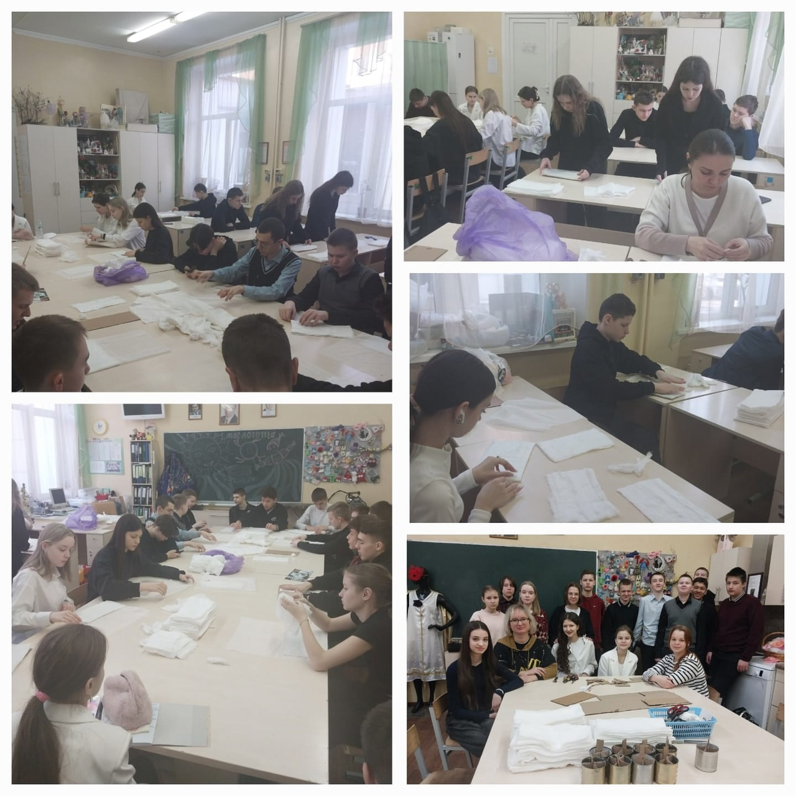

Завершился второй этап акции " Делай Добро". Волонтерский отряд " Милосердие " МБОУ Одинцовской гимназии 7 собрали 780- " ватников" для ИПП, 467- окопных свечей, сделали 567 - сувениров в виде " Чебурашки", написали письма, нарисовали поздравительные открытки, собрали гуманитарную помощь, приняли участие в игре : "Моё Подмосковье".